GNSS · ANTENNA DIVERSITY · SPATIAL ANTI-JAM
GNSS 天线分集与空域抗干扰仿真
当前工作说明与详细基础理论
Python · GPS L1 C/A · 2–4 天线 · RF → DFE → ACQ → TRK · Blind Nulling V1
项目项 | 当前信息
报告日期 | 2026-08-29
当前阶段 | 捕获前盲抗干扰 V1 已完成；PR #6 等待合并
功能分支 | codex/pre-acquisition-blind-nulling
验证状态 | 完整测试 680 passed；代表性强 CW 用例完成端到端验证

范围声明：Mate 70 的尺寸只用于定义手机外形和理想角点边界。仓库没有真实相位中心、暗室复数方向图或 S 参数，因此本文不作产品级性能结论。

执行摘要
一句话结论：当前已经建立 GPS L1 C/A 从空间场景、2–4 天线、RF/ADC、DFE、四种空间合并，到捕获、跟踪和 C/N₀ 的 Python 端到端研究链；最新完成的是不依赖目标导向矢量的单主导干扰 Blind Nulling V1。

这项工作的核心不是单独画一个阵列方向图，而是回答：经过天线和空域处理后的实际采样信号，能否被 GNSS 基带正确捕获并持续跟踪。为此，所有合并分支共享相同的捕获和跟踪模块，并用可重复的种子、配置、图表和测试对结果进行约束。
表 1 当前项目阶段进度
阶段 | 工作包 | 状态 | 当前结果
1 | Python 端到端基线 | 已完成 V1 | RF → ADC → DFE → 合并 → ACQ → TRK/C/N₀
2 | 手机角点与天线模型 | 已完成 V1 | 任意 2–4 角点；理想/参数化/测量接口
3 | 空域算法基线 | 已完成 V1 | SINGLE、EGC、loaded MVDR、解析空间扫描
4 | 可重复研究框架 | 已完成 V1 | 七阶段研究、顺序 Monte Carlo、检查点与报告
5 | 定点化验证 | 部分完成 | ADC、DFE 输出边界、Carrier NCO；其余仍浮点
6 | 捕获前盲抗干扰 | 已完成 V1 | 单主导相关干扰检测、正交投影、安全旁路
7 | 多 RF 与实测校准 | 尚未开始 | 同步、相位漂移、校准残差与真实天线数据
8 | 复杂传播与系统级 GNSS | 尚未开始 | 多径/NLOS、动态干扰、多星、PVT

截至文档生成时，GitHub PR #6 状态为 Open，合并检查为 CLEAN，目标分支 main，来源分支 codex/pre-acquisition-blind-nulling。
PR 链接：https://github.com/a173705635/antenna-diversity/pull/6

1. 当前系统架构与研究对象
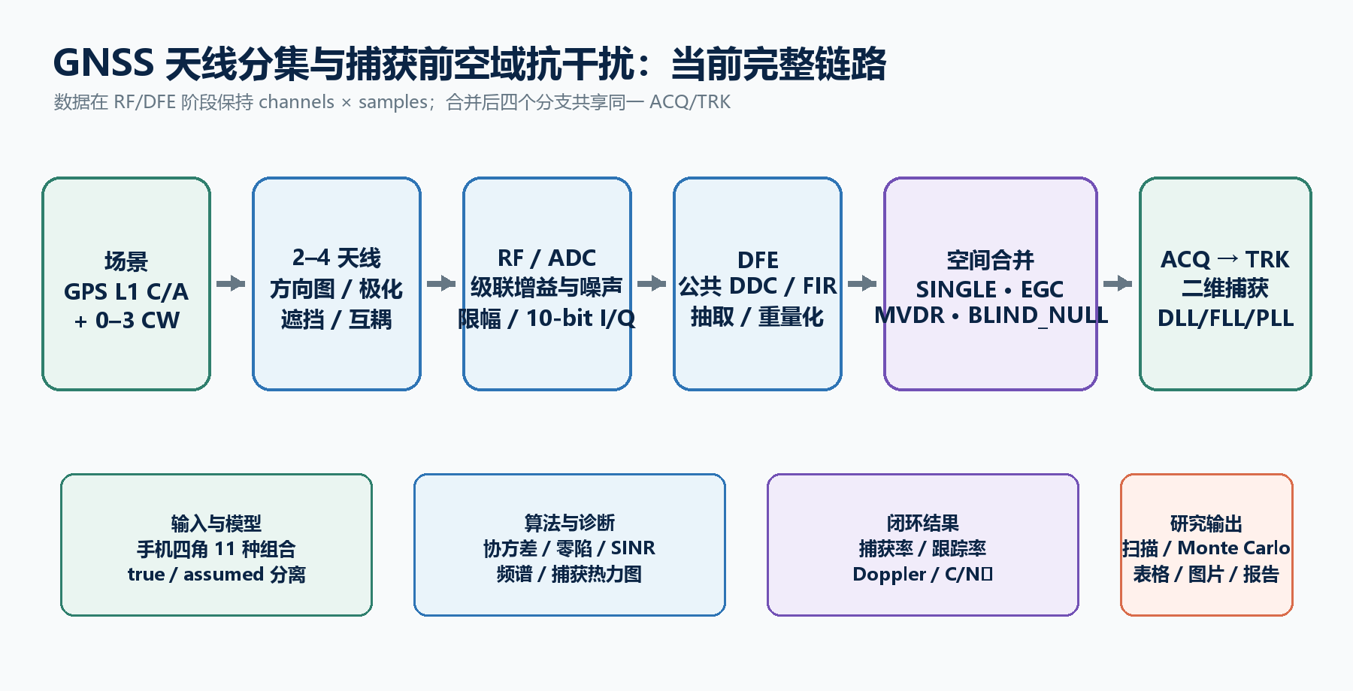
图 1 当前 Python 端到端仿真链路与证据输出
RF 到 DFE 始终保留二维数组 (channels, samples)。这样，同一套前端可以直接接受 2、3 或 4 个激活天线；空间合并后得到一维序列，再进入相同的捕获与跟踪门控。捕获失败的分支不会被错误地送入跟踪。
- 目标信号：单星 GPS L1 C/A，含真实/假设方向、载波 Doppler、码延迟和极化。
- 干扰信号：当前支持 0–3 个静态 CW，每个可独立设置方向、功率、频偏、初相和时间门。
- 天线端：手机四角任意 2–4 天线，共 C(4,2)+C(4,3)+C(4,4)=11 种组合。
- 接收机：RF 级联噪声与增益、限幅、复数 ADC、相干 DFE、空间合并、FFT 捕获和 DLL/FLL/PLL 跟踪。
- 研究证据：频谱、方向响应、捕获热力图、跟踪曲线、解析 SINR、C/N₀、扫描和顺序 Monte Carlo。

2. 当前默认配置与两条基线
工程中同时保留两条数值基线。default_config() 是原始双阵元半波长 ULA，用于稳定复现实验结论；mate70_default_config() 是手机四角理想相位中心模型。二者不能混为一谈。
表 2 三类入口及其边界
配置族 | 天线数 | 几何 | 默认方向 | 用途
legacy ULA | 2 | 线阵、间距 λ/2 | 目标 -10°；CW 干扰 +35° | 强干扰端到端回归、Blind Null V1 验收
Mate 70 理想角点 | 4（可选 2–4） | 160.9 × 75.9 × 7.8 mm 外形边界 | 目标 30°/60°；干扰 120°/10° | 手机角点组合与模型真实性研究
参数化手机 | 2–4 | 四角独立姿态、合成方向图/遮挡/互耦 | 可配置 | 非实测敏感性研究

表 3 当前可编辑默认参数摘要
模块 | 当前关键参数
GNSS | GPS L1 C/A，PRN 1，1575.42 MHz，目标功率 -128.5 dBm
时域 | RF 16.368 Msps；复数 IF 4.092 MHz；40 ms；目标 Doppler 1500 Hz
RF | LNA 28 dB/1.2 dB NF；Mixer 8 dB/8 dB NF；VGA 44 dB/10 dB NF
ADC | 复数 I/Q，10-bit，1 Vpp，默认 soft limiting
DFE | 公共 DDC；129-tap Hamming-windowed sinc；1.8 MHz 截止；4 倍抽取；8-bit 输出边界
合并 | single / egc / mvdr / blind_null；MVDR 对角加载因子 0.01
Blind Null | 检测门限 6 dB；参考通道 0；最小安全投影功率 0.01
捕获 | -5 kHz 至 +5 kHz，250 Hz 步进；1 ms 相干 × 4 次非相干；门限 2.5
跟踪 | 1 ms 历元，30 epochs；E/P/L DLL + 前 5 epochs FLL-assisted PLL
Carrier NCO | 默认 float；fixed 可选 6.6 MHz 时钟与 30/43-bit 对比

可修改性：以上参数均由 Python dataclass/JSON 配置控制。改变载频、采样率、天线组合、干扰方向或算法门限时，应同时满足配置校验和采样/滤波约束，而不是只改图上的文字。

3. GNSS 为什么需要天线分集与空域抗干扰
GNSS 信号到达地面时功率极低，通常埋在热噪声以下，接收机依靠扩频码相关获得处理增益。单天线只能在时间、频率和码域区分信号；当强干扰进入前端并占据相同频带时，空间维度成为额外的可利用信息。
接收质量常用关系：SNR ≈ C/N₀ − 10·log₁₀(B_eq)
其中 C/N₀ 的单位是 dB-Hz，表示载波功率与单位带宽噪声谱密度之比；B_eq 是等效噪声带宽。C/N₀ 只有在相关峰稳定、跟踪有效时才有明确意义，不能给捕获失败分支强行赋值。
表 4 四种分支的理论定位
方法 | 需要的信息 | 主要作用 | 主要风险
SINGLE | 无 | 提供最简单基线 | 无阵列增益，也不能形成空间零陷
EGC | 目标相对相位 | 相位对齐、等权相加；可获得分集增益 | 通道/导向失配会降低相干增益
MVDR | 目标导向矢量 + 样本协方差 | 保护目标约束下最小化输出功率 | 目标失配可能导致自消除
Blind Null | 样本协方差 + 参考通道 | 不依赖目标导向矢量，压制一个主导相关模态 | 不保证未知目标不被投影；仅支持单主模态 V1

4. 阵列几何、传播时延与窄带模型
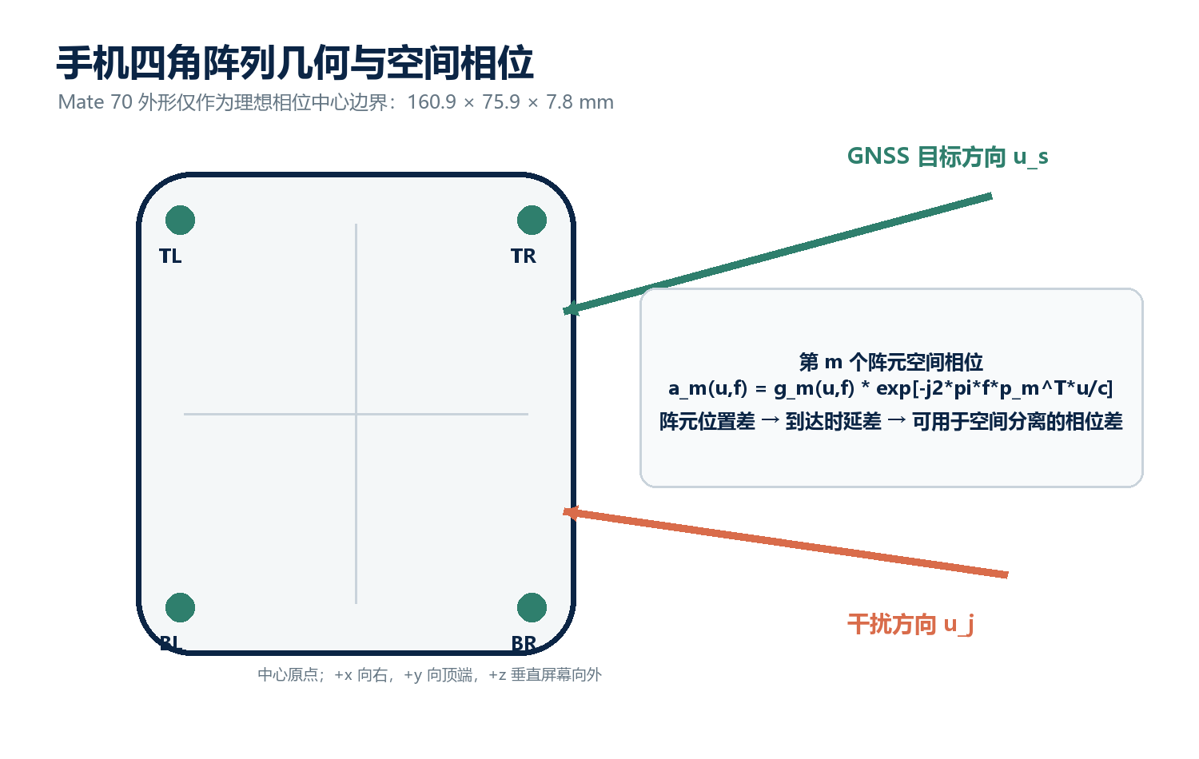
图 2 手机四角理想相位中心、目标方向和干扰方向
手机中心定义为坐标原点，+x 向右，+y 向顶端，+z 垂直屏幕向外。方位角从 +x 朝 +y 逆时针增加，仰角从手机平面向 +z 增加。
u(az,el) = [cos(el)cos(az), cos(el)sin(az), sin(el)]ᵀ
τₘ = pₘᵀu / c， aₘ(u,f) = gₘ(u,f)·exp(−j2πfτₘ)
x[n] = aₛs[n] + Σₖ aⱼ,ₖ jₖ[n] + v[n]
导向矢量 a 把阵元位置、方向图、极化和通道响应压缩为一组复数系数。阵列算法真正利用的是各通道之间的相对幅度和相位，而不是绝对电压。
窄带条件：若最大阵元时延差为 Δτ_max，信号有效带宽为 B，则需要 B·Δτ_max ≪ 1。此时各阵元之间主要表现为固定复数相位差，而不是需要逐频点建模的不同波形延迟。

Mate 70 外形对角线约 177.8 mm，GPS L1 波长约 190.3 mm，因此最大几何孔径约 0.93λ、传播时延差上界约 0.59 ns。对当前数 MHz 等效带宽，B·Δτ_max 远小于 1，窄带阵列模型在几何时延层面是合理的；但这不代表机壳、人体和全波散射可以忽略。
- 空间可分辨性来自导向矢量差异；若两个来波方向产生几乎相同的阵列响应，算法无法可靠区分。
- 阵元数 M 限制空间自由度。保护 r 个独立约束后，最多剩 M−r 个自适应空间自由度。
- 手机四角不是规则半波长阵列，可能出现方向模糊、旁瓣和几何退化，需要扫描与 Monte Carlo，而不能只看一个方位切面。

5. 分层天线模型：方向图、极化、遮挡、互耦与通道误差
当前天线模型将“空间传播”和“端口电压”之间的影响拆成多个可独立检查的层。对第 m 个阵元，入射波先变换到阵元本地姿态坐标，再与复数双极化有效高度做共轭内积，随后叠加遮挡、空间相位、互耦和逐通道幅相响应。
xₘ = bₘ(u) · hₘ(uₘ,f)ᴴeₘ · exp(−j2πf pₘᵀu/c)
a_effective = D_channel · C_coupling · x
表 5 天线端口模型的分层结构
层 | 物理意义 | 当前实现 | 真实性边界
几何/姿态 | 相位中心和局部坐标 | 四角坐标；每阵元 yaw/pitch/roll | 四角不是真实内部天线位置
方向图 | 随方向/频率变化的复数响应 | ideal / parametric / measured CSV | 仓库无 Mate 70 实测表
极化 | 波与天线极化匹配 | Jones 向量与复数有效高度 | 手性和坐标必须与测量定义一致
遮挡 | 手、壳体等方向性衰减 | 合成 dB 衰减区 | 不是人体全波模型
互耦 | 端口之间复数耦合 | 固定频率复数矩阵 | 未建模外部噪声相关性
通道响应 | RF 链幅相偏置 | D_channel，true/assumed 分离 | 动态漂移尚未验证

true / assumed 分离：场景生成和真实功率使用 true state；EGC/MVDR 约束使用 assumed state。这样可单独扫描方向、相位中心、方向图、互耦和通道校准失配。Blind Null 的权值形成不读取目标 assumed steering。

6. RF 前端、热噪声、限幅与 ADC
RF 模块把天线端口功率转换为可采样复数电压，并显式考虑级联增益、噪声系数、热噪声、I/Q 限幅和量化。
P_noise,in = k·T·B， k = 1.380649×10⁻²³ J/K
F_total = F₁ + (F₂−1)/G₁ + (F₃−1)/(G₁G₂) + …
Friis 公式说明第一级低噪声放大器的增益和噪声系数最关键：前级足够增益会压低后级噪声折算到输入端的贡献。噪声系数计算必须在线性域进行，最后才能转回 dB。
若 P = E{|x|²}/R，则电压尺度满足 V_rms = √(P·R)
软限幅使用 tanh 分别压缩 I、Q 分量，在接近满量程时平滑进入饱和；硬限幅则直接截断到 ±V_limit。前端一旦严重饱和，后续数字空域算法无法恢复已丢失的幅相信息。
x_lim = V_lim·tanh(Re{x}/V_lim) + jV_lim·tanh(Im{x}/V_lim)
ADC LSB = V_pp / 2ᵇ；理想均匀量化误差方差约为 Δ²/12（满足高分辨率假设时）
当前实现：默认复数 ADC 为 10-bit I/Q、1 Vpp；RF 级联总增益约 80 dB。模型包含热噪声和饱和，但尚未包含相位噪声、I/Q 失衡、时钟抖动、杂散和逐级非线性压缩。

7. DFE：下变频、低通、群延迟、抽取与输出定点边界
数字前端必须对所有通道使用同一时间基准、同一 NCO 相位规律和相同滤波器，否则人为引入的相对相位误差会直接破坏阵列合并。
x_DDC[n] = x_ADC[n]·exp(−j2πf_IF n/f_s)
y[n] = Σₖ h[k]·x_DDC[n−k]， f_out = f_in / D
当前 FIR 为 129 阶系数长度的 Hamming-windowed sinc 低通，截止频率 1.8 MHz。线性相位奇数长度 FIR 的群延迟为 (L−1)/2=64 个输入样点；代码中的 firstValid=groupDelay+1 是因为 MATLAB/Python 数组索引习惯不同，数学上的第 0 个有效时刻映射到从 1 开始计数的第 65 个位置。
抽取前必须先低通，避免高频分量折叠到目标带内。当前 16.368 Msps 经 4 倍抽取后为 4.092 Msps，即 GPS C/A 码每 chip 4 个样点。
表 6 DFE 与捕获前数值实现状态
数据位置 | 数值类型/字长状态 | 说明
RF ADC 输出 | 已量化 | I/Q 按 ADC 位宽量化
DDC NCO | 浮点 | 公共 NCO，保持相对相位
FIR 系数/累加器 | 浮点 | 尚未做内部字长和溢出分析
DFE 输出边界 | 8-bit 整数值 | 舍入、右移和饱和；容器仍是 complex128
捕获相关器 | 浮点 | 相关累加器尚未定点

8. 样本协方差、特征分解与对角加载
协方差矩阵保存跨通道的功率和相关关系，是 MVDR、Blind Null、子空间检测和 DOA 方法的共同基础。令 X∈ℂᴹˣᴺ，M 为通道数、N 为快拍数：
R̂ = XXᴴ/N； R̂ = UΛUᴴ，Λ = diag(λ₁,…,λ_M)
Hermitian 协方差的特征向量给出正交空间模式，特征值给出各模式功率。单个强相关干扰通常产生一个明显的大特征值；独立同功率白噪声理想情况下使其余特征值接近。
- 有限快拍会导致特征值和特征向量波动；N≥M 只意味着可能满秩，不意味着估计已经可靠。
- DFE 低通后相邻样本相关，因此样本数并不等于独立快拍数；有效快拍数通常更小。
- 条件数过大时直接求逆会放大数值误差和模型误差。
R_loaded = R̂ + δI， δ = α·tr(R̂)/M
对角加载提高最小特征值，相当于牺牲部分极深零陷换取更稳定的求逆、更好的白噪声增益和更低的失配敏感性。当前 MVDR 默认 α=0.01。
工程判断：零陷越深并不一定越好。必须同时检查目标方向增益、输出 SINR、权值范数/白噪声增益、条件数、捕获率和跟踪率。

9. SINGLE、EGC 与 MVDR 的理论和区别
所有合并器最终都计算 y[n]=wᴴx[n]，区别在于权值 w 的形成方式。
SINGLE：w = e_r
EGC：w = a₀/(a₀ᴴa₀)
MVDR：w = R_loaded⁻¹a₀ / (a₀ᴴR_loaded⁻¹a₀)
EGC 只做目标相位对齐和等增益相加，不使用干扰协方差。若各通道噪声近似独立、目标相位正确，EGC 能提高相干目标幅度；但不会主动把权值放到干扰零空间。
MVDR 在满足 wᴴa₀=1 的条件下最小化 wᴴRw。它会利用协方差自动降低干扰方向输出，但强依赖 a₀。真实目标导向与假设导向失配时，算法可能把一部分目标当成需最小化的功率，出现目标自消除。
输出 SINR = Pₛ|wᴴaₛ|² / [ΣₖPⱼ,ₖ|wᴴaⱼ,ₖ|² + σ²wᴴw]
对 M 根天线、r 个独立保护约束，剩余自适应自由度约为 M−r。两天线、一个目标约束时通常只能稳定处理一个独立空间干扰模式；增加到 3 或 4 根天线可以增加自由度，但前提是阵列流形有效且通道相干。

10. 捕获前 Blind Nulling V1
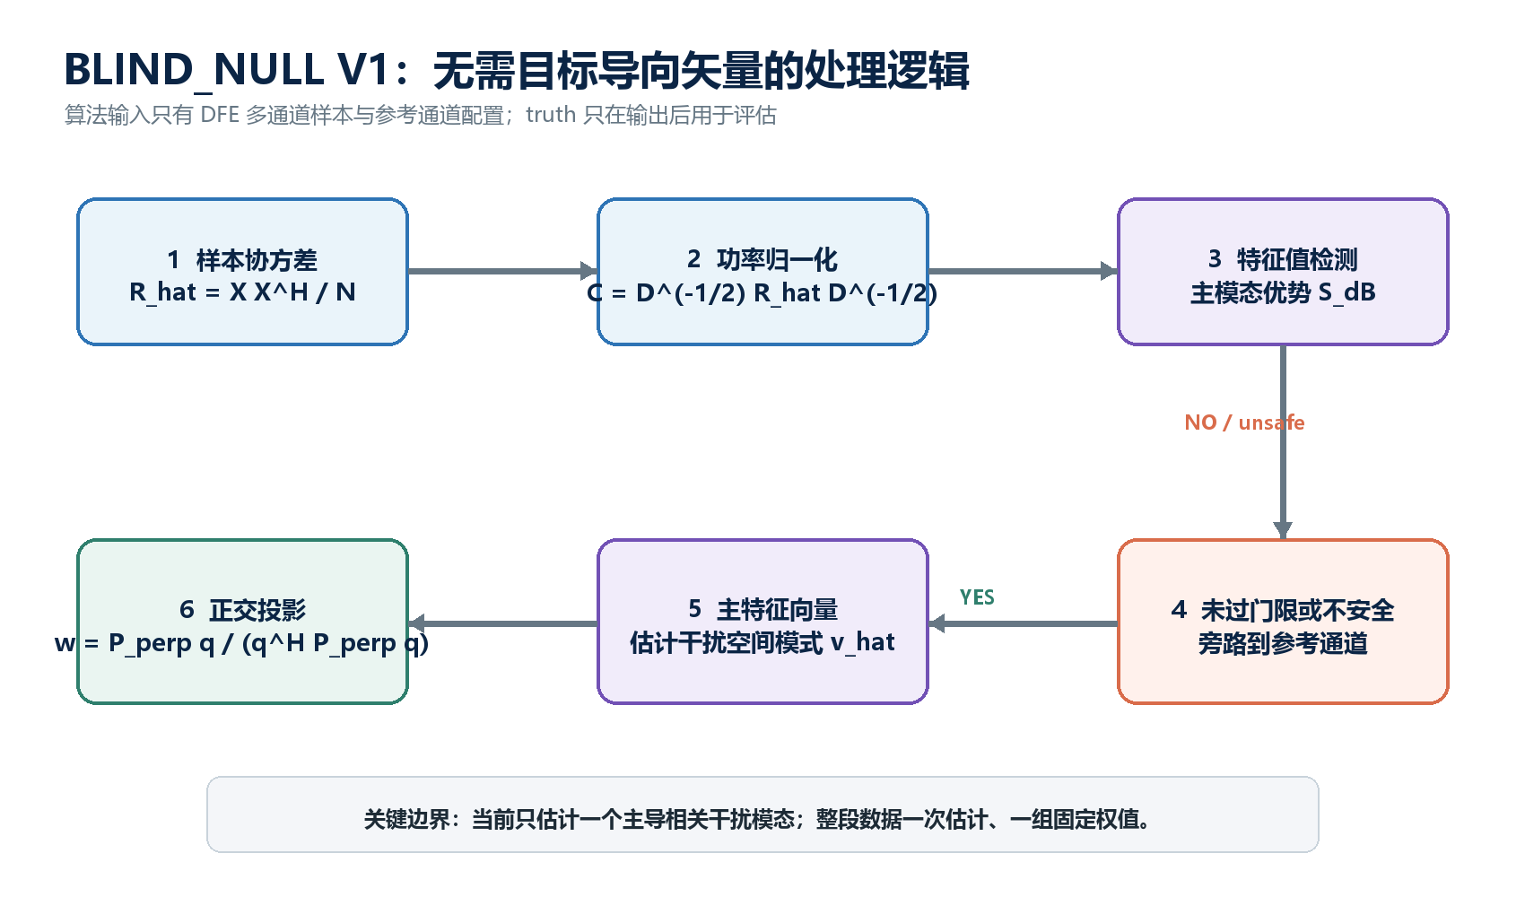
图 3 Blind Nulling 的检测、投影和安全旁路流程
Blind Nulling 的目标是解决“捕获前没有可靠卫星导向矢量”的问题。函数 combine_blind_null(x,cfg) 只接收 DFE 多通道样本和参考通道配置，不接收目标方向、干扰方向或任何场景 truth。
D = diag(R̂)， C = D⁻¹ᐟ²R̂D⁻¹ᐟ²
S_dB = 10log₁₀[ λ_max / mean(其余 M−1 个特征值) ]
归一化相关矩阵 C 把各通道总功率尺度归一化，使检测更关注跨通道相关结构。当前门限为 6 dB。若最大特征值相对其余特征值足够占优，则最大特征向量被视为主导干扰空间模式。
P⊥ = I−v̂v̂ᴴ， γ=qᴴP⊥q， w=P⊥q/γ
q 是参考通道基向量。该投影同时满足 wᴴv̂=0 和 wᴴq=1：前者对主干扰模式形成零陷，后者保持参考通道归一化。若没有检测到干扰、输入零功率、主向量退化，或 γ 太小导致参考投影不安全，则精确旁路回参考通道。
表 7 Blind Nulling 的可审计旁路合同
旁路原因 | 触发条件 | 作用
zero_input_  power | 输入块总功率为零 | 避免无意义归一化
degenerate_  interference_vector | 归一化/主向量退化 | 避免不确定权值
no_interference_  detected | S_dB 未达到门限 | 无强相关模态时保留参考通道
unsafe_reference_  projection | γ 小于安全阈值 | 避免权值爆炸或参考目标被过度削弱

不能误解的地方：Blind Null 不需要目标导向矢量，但这不等于它自动保护目标。若目标能量也进入被估计的主子空间，目标仍可能被削弱。当前 V1 只验证一个占主导的静态相关干扰模式。

11. 为什么空域抗干扰对相位稳定性要求高
零陷来自多个通道的复数叠加。若两个通道在干扰方向上本应等幅反相相消，任一通道出现相位漂移，残差就会重新出现。固定通道相位偏置可以被同一数据块的样本协方差观察并吸收；真正危险的是权值估计后继续变化的相对相位。
两路等幅相消的残差幅度：|1−e^{jΔφ}| = 2|sin(Δφ/2)| ≈ |Δφ|（小误差）
差分频偏导致相位漂移：Δφ(t)=2π·Δf·t
以 40 ms 数据块为直觉示例，若希望相对相位漂移小于 10°，两通道差分频偏需小于约 0.69 Hz。这只是换算示例，不是当前仿真已经证明的硬件指标；真实允许误差还取决于干扰功率、天线数、更新周期、目标保护和期望零陷深度。
GPS L1 波长约 190.3 mm，1° 电相位约对应 0.53 mm 等效路径差。手机内部温漂、线缆/走线、电源、LO、采样时钟和射频器件变化都可能进入相位预算，因此实际多 RF 系统至少需要：
- 共享或严格同步的采样时钟和频率基准；
- 确定的数据帧/样点对齐，不能存在未建模的整数或分数采样延迟；
- 逐通道复增益校准，并知道校准残差随温度、频率和时间的变化；
- 权值更新窗口短于显著相位漂移时间，同时保持足够有效快拍；
- 检测、冻结、旁路和重新校准机制，避免失锁时继续使用失效权值。

12. GNSS 捕获：Doppler × 码相位二维搜索
捕获的任务是找到粗载波 Doppler 和 C/A 码相位。对每个候选 Doppler，先擦除载波，再通过 FFT 并行相关搜索全部码相位；多个 1 ms 相关功率做非相干累加。
R(f,τ) = Σₙ x[n]·c*[n−τ]·exp(−j2πfn/f_s)
P_nc(f,τ) = Σ_b |R_b(f,τ)|²
当前判决指标是主峰与排除主峰邻域后的第二峰之比。门限 2.5，码相位排除宽度 1 chip。该指标用于判断相关峰是否足够突出，不等价于输出 SINR 或 C/N₀。
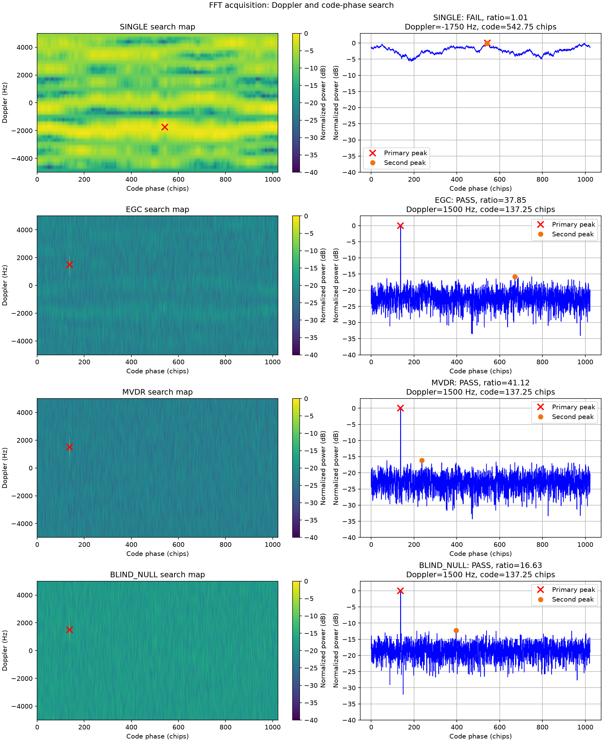
图 4 代表性强 CW 用例的四分支捕获搜索图；SINGLE 失败，其余分支出现正确峰值

13. 闭环跟踪：DLL、FLL-assisted PLL 与 C/N₀
捕获成功后，每 1 ms 形成 Early、Prompt、Late 三组相关器。DLL 调整码速率/码相位，PLL 调整载波相位和频率；前 5 个历元使用 FLL 辅助，以提高初始频偏收敛能力。
e_DLL = (|E|−|L|)/(|E|+|L|+ε)
e_PLL = atan2(Im{P}, Re{P})
e_FLL = angle(PₖP*ₖ₋₁)/(2πT_coh)
Carrier NCO 的浮点和定点模式共享同一 DLL/PLL/FLL 误差和环路更新。固定模式将频率控制字和相位字量化；Code NCO、鉴相器、环路滤波器和相关累加器仍为浮点。
FCW = round[f_cmd/f_clk · 2ᴺ]， f_actual = FCW·f_clk/2ᴺ
在 6.6 MHz NCO 时钟下，30-bit 频率 LSB 约 0.00615 Hz，43-bit 约 7.50×10⁻⁷ Hz。当前对比未观察到 Carrier NCO 位宽对主要结果有显著影响，因此该项已关闭为非主要问题。
Ĉ/N₀ = 10log₁₀{ |mean(P)|² / [(mean(|P|²)−|mean(P)|²)·T_coh] }
当前 C/N₀ 使用最近 10 个 Prompt 相关器窗口估计。窗口小于 2 个样本时返回 NaN；捕获失败分支不计算跟踪 C/N₀。
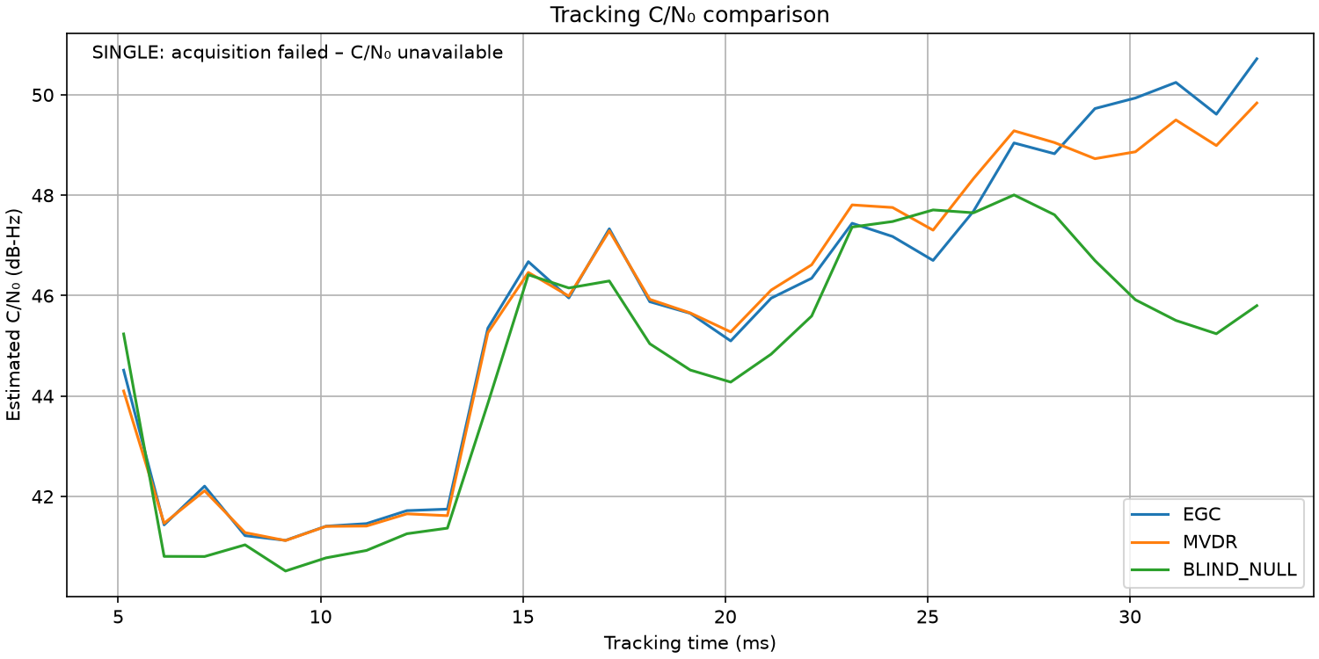
图 5 成功跟踪分支的 C/N₀ 随时间变化；SINGLE 因捕获失败不显示 C/N₀

14. 代表性实验结果与正确解读
以下结果来自当前 default_config() 的固定 seed=42、双阵元 λ/2 ULA、目标 -10°、-128.5 dBm，以及 +35°、-90 dBm、IF+250 kHz 的强 CW 干扰。它是算法回归用例，不是手机四角或实机性能结论。
表 8 代表性强干扰端到端结果
分支 | 捕获 | 捕获指标 | 捕获 Doppler | 干扰方向增益 | 跟踪 | 最终 C/N₀  (dB-Hz)
SINGLE | 失败 | 1.0089 | -1750 Hz（错误峰） | 1 | 失败 | 不可用
EGC | 成功 | 37.846 | 1500 Hz | 1.2237×10⁻² | 成功 | 50.719
MVDR | 成功 | 41.124 | 1500 Hz | 1.1848×10⁻⁴ | 成功 | 49.838
BLIND_NULL | 成功 | 16.629 | 1500 Hz | 3.5647×10⁻⁴ | 成功 | 45.801

- SINGLE 捕获指标接近 1，没有形成可信相关峰，因此不能进入跟踪。
- EGC 在这个特定双阵元几何中也显著降低了干扰方向增益并成功；这说明结果依赖方向和几何，不能简单说 EGC 永远无法抗干扰。
- MVDR 的干扰方向增益最低，依靠的是已知目标导向约束和样本协方差。
- Blind Null 的检测分数约 26.06 dB，超过 6 dB 门限；在不读取目标导向矢量的前提下恢复捕获和跟踪。
- Blind Null 的捕获指标和最终 C/N₀ 低于 EGC/MVDR，但仍超过接收机成功门限；研究应关注是否完成任务，而不仅看某一单指标最大。
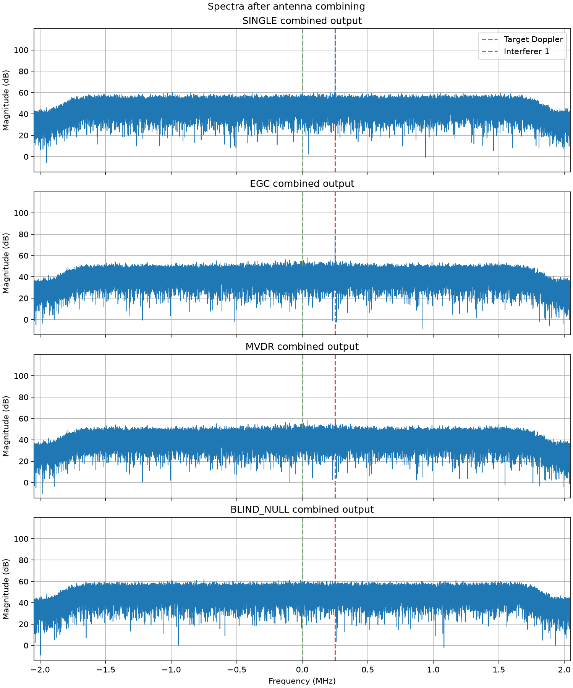
图 6 四种天线合并后的频谱；频谱用于观察窄带干扰线，但不能替代捕获和跟踪判断
验证证据：当前功能分支完整测试为 680 passed，并通过 run_end_to_end.py 独立冒烟验证。Blind Null 的目标/干扰方向增益属于权值形成后的 truth-only 诊断，绝不作为算法输入。

15. 研究指标、扫描与可重复性
当前研究框架把解析空间路径和完整采样路径分开：解析路径不生成 RF 时域样本，适合快速扫描方向、功率、位置误差和加载参数；完整路径用于验证捕获、跟踪和 C/N₀。
表 9 主要评估量及其边界
指标 | 回答的问题 | 不能替代什么
目标方向增益 |wᴴaₛ| | 目标是否被保护/损失 | 不能单独代表噪声和干扰总量
干扰方向增益 |wᴴaⱼ| | 零陷对某干扰的抑制 | 不能代表目标保真或闭环接收
解析输出 SINR | 空间权值后的功率比 | 不能替代采样捕获或 C/N₀
捕获指标/成功率 | 二维搜索是否出现可信峰 | 不能说明长期跟踪稳定
Doppler/码相位误差 | 估计是否接近 truth | 不能单独说明目标信噪质量
C/N₀ | 跟踪后的载波质量 | 捕获失败时无意义
权值范数/WNG | 噪声放大与稳健性 | 不能代替真实模型失配扫描

七阶段研究固定按 baseline、single-factor、combined-error、multi-jammer、selection、full-chain、report 执行。成功阶段原子发布严格 JSON checkpoint；报告阶段只读取已保存证据，不重新运行模型，保证表格和图来自同一数据。
- 角点组合扫描：全部 11 种 2–4 天线组合。
- 方向/功率扫描：干扰方向、目标假设方向、干扰功率。
- 误差扫描：位置误差、通道幅相失配、对角加载。
- 顺序 Monte Carlo：按给定 seed 顺序完整运行，输出排序确定。
- 报告证据：CSV、PNG、summary、manifest、SHA-256 和 Markdown 报告。

16. 当前建模边界与风险
表 10 当前模型覆盖范围
范围 | 内容
已考虑 | 2–4 天线几何、窄带三维空间相位
已考虑 | ideal / parametric / measured 天线接口、姿态、极化、遮挡、互耦、true/assumed 失配
已考虑 | RF 级联增益/NF、热噪声、限幅、ADC、公共 DFE 与输出边界量化
已考虑 | SINGLE、EGC、loaded MVDR、单主导干扰 Blind Null、捕获、跟踪、C/N₀
未考虑 | 真实 Mate 70 相位中心、暗室复数方向图、S 参数和平台全波响应
未考虑 | 手持人体、机壳散射、互耦造成的外部噪声相关
未考虑 | 多径、NLOS、运动、动态 DOA、宽带/扫频/脉冲/调制干扰
未考虑 | 多星、多 PRN、导航电文、位/帧同步和 PVT
未考虑 | 滑动协方差、多干扰盲子空间、完整 RF/DFE/TRK 定点与硬件非理想

最大技术风险：仿真默认所有通道共享采样与相干处理。真实多 RF 是否能长期维持相位一致、如何校准、校准更新周期多长，目前尚无实测结论。

- MVDR 风险：目标导向失配可能导致目标自消除。
- Blind Null 风险：不使用目标导向，因此无法显式保证目标不落入干扰子空间。
- 统计风险：整段数据一次估计协方差，不能代表实时滑窗收敛和资源消耗。
- 传播风险：当前主要是静态 CW，结果不能直接推广到宽带、动态或相干多径干扰。
- 产品风险：合成天线参数只能做敏感性研究，不能替代真实测量。

17. 推荐的下一阶段
- P0：加入滑动协方差与权值更新，明确窗口长度、重叠、冻结、重置和检测迟滞。
- P0：加入固定幅相偏置、差分频偏、随时间相位漂移和校准残差，量化零陷深度、目标损失、检测率和虚警率。
- P0：把单最大特征向量扩展为可选择秩的多干扰子空间，并进行源数/有效秩判定。
- P1：通过 measured CSV 接口导入经坐标、极化、功率和相位标定的真实天线数据及 S 参数。
- P1：继续定点化相关累加器、鉴相器、环路滤波器、Code NCO 和 DFE 内部通路。
- P2：在空域和多 RF 误差模型稳定后，再扩展非 CW 干扰、多径、动态 DOA、多星和 PVT。
表 11 下一阶段建议与完成标准
优先任务 | 建议验收标准
相位稳定性/校准容限 | 给出幅相误差、差分频偏、更新周期与零陷/目标损失之间的可重复边界
滑动协方差 | 报告收敛时间、有效快拍、检测延迟、权值跳变和旁路行为
多干扰子空间 | 按子空间秩明确成功/失败区，不能把多个模式误报为单模态成功
实测天线接入 | 数据坐标、极化、功率、相位、频率和 SHA-256 可追溯
其余定点化 | 每一级给出位宽、尺度、舍入、饱和、溢出和浮点对照误差

附录 A：关键符号与物理意义
表 A-1 主要符号
符号 | 定义 | 备注
M | 激活阵元/通道数 | 2–4
N | 协方差估计使用的样本/快拍数 | 当前整段 DFE 样本
pₘ | 第 m 个阵元相位中心坐标 | m
u | 来波单位方向向量 | 无量纲
a | 阵列导向矢量/有效端口响应 | 复数向量
R̂ | 样本协方差矩阵 | 功率量纲
w | 空间合并权值 | 复数向量
δ | MVDR 对角加载量 | 功率量纲
λₘ | 协方差/相关矩阵特征值 | 模式功率
P⊥ | 主干扰模式的正交补投影 | 矩阵
C/N₀ | 载波功率与噪声谱密度之比 | dB-Hz
WNG | 白噪声增益，反映权值噪声放大 | 通常与 1/(wᴴw) 相关

附录 B：代码结构与运行入口
表 B-1 Python 工程结构
子系统 | 主要位置 | 职责
场景生成 | python_sim/antenna_diversity/gnss/scenario.py | GPS、干扰、truth 分量
天线模型 | python_sim/antenna_diversity/array/ | 几何、方向图、极化、互耦、流形
RF | python_sim/antenna_diversity/rf/frontend.py | 噪声、级联、限幅、ADC
DFE | python_sim/antenna_diversity/dfe/processing.py | DDC、FIR、抽取、重量化
空间合并 | python_sim/antenna_diversity/diversity/ | SINGLE、EGC、MVDR、Blind Null
捕获 | python_sim/antenna_diversity/receiver/acquisition.py | Doppler × 码相位 FFT 搜索
跟踪 | python_sim/antenna_diversity/receiver/tracking.py | DLL/FLL/PLL、C/N₀
端到端 | python_sim/antenna_diversity/pipeline.py | 统一分支编排与真值诊断
研究框架 | python_sim/antenna_diversity/studies/ | 七阶段研究、检查点和报告
项目状态 | PROJECT_STATUS.md | 统一进度与边界入口

常用命令：
cd F:\antenna_diversity\python_sim
python run_end_to_end.py
python run_tracking_nco_comparison.py
python run_spatial_research.py --config antenna_diversity/studies/example_antenna_realism.json --preset quick --name study-name
python -W error -m pytest -q
维护原则：后续默认只维护 Python 主线；MATLAB 版本作为历史/参考。每完成一个可验收阶段，应同步更新 PROJECT_STATUS.md 的状态、结论、边界和下一步。

参考资料
仓库内资料（与当前代码直接对应）：
- PROJECT_STATUS.md：统一项目进度、结论、边界和下一步。
- python_sim/DESIGN.md：公式、接口和实现细节。
- python_sim/ARCHITECTURE.md：对外架构、研究编排和范围声明。
- 基础知识/00–15：从阵列几何、协方差、子空间到 MVDR、LCMV、GSC、鲁棒设计和系统评估的学习主线。
- docs/superpowers/specs/2026-08-27-pre-acquisition-blind-nulling-design.md：Blind Nulling V1 设计合同。
经典理论参考：
- H. L. Van Trees, Optimum Array Processing.
- E. D. Kaplan and C. Hegarty, Understanding GPS/GNSS: Principles and Applications.
- C. A. Balanis, Antenna Theory: Analysis and Design.
- S. M. Kay, Fundamentals of Statistical Signal Processing.
- J. G. Proakis and M. Salehi, Digital Communications.
本文中的仿真结论均以当前仓库代码、固定配置和可重复测试为准。理论公式说明算法机制和成立条件，不替代真实多 RF、天线暗室和整机环境测试。

